Bridge og pizza på (fyll inn sted)

Kos med kortspill, gratis pizza og brus for skolelever i (sted)

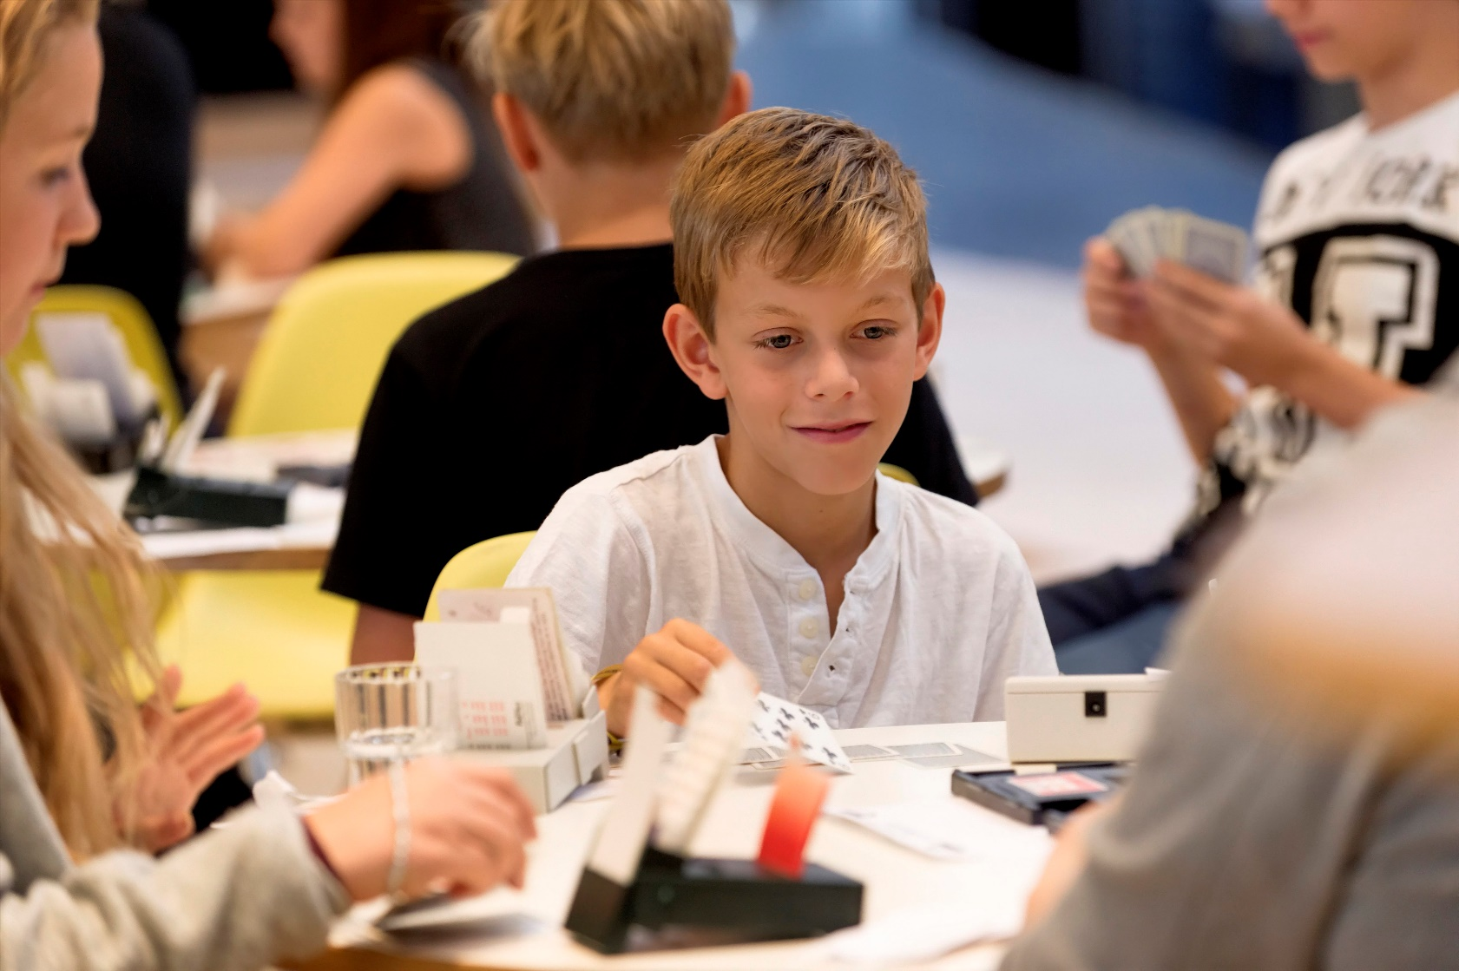
Foto: Svein-Erik Dahl
Tidspunkt: Dato, kl
Sted: Sted
Arrangør: xx Bridgeklubb

Alle skoleelever som har lyst til å spille lynbridge og kanskje lære mer om bridge er hjertelig velkommen.

